|  |  |  |
| --- | --- | --- |
|  | **Journal of Humanities Community Empowerment**  **Jurnal Pengabdian Masyarakat**  JHCE Vol. x No. x, Bulan Tahun, hal. xxx-xxx  [2986-9986 (ISSN Online)](https://issn.brin.go.id/terbit/detail/20230109451751930) | [2988-4756 (ISSN Print)](https://issn.brin.go.id/terbit/detail/20230531211673243) |  |

***DASI-MU, PODCAST-BASED DAKWAH AT THE BRANCH BOARD OF MUHAMMADIYAH BANGSALSARI***

**DASI-MU, DAKWAH BERBASIS PODCAST DI PIMPINAN CABANG MUHAMMADIYAH BANGSALSARI**

**Kukuh Pribadi1*, Miftahur Rahman2,**

1 Program Studi Ilmu Komunikasi, Universitas Muhammadiyah Jember, Indonesia

2 Program Studi Teknologi Informasi, Universitas Muhammadiyah Jember, Indonesia

Email: kukuhpribadi@unmuhjember.ac.id 1**\*** [**miftahurrahman@unmuhjember.ac.id**](mailto:miftahurrahman@unmuhjember.ac.id)

**\*Penulis koresponden**

**NO WhatssApp Aktiv Penulis (Wajib di isi): 083128337082**

| **Recieve: 7 Maret 2023** | **Reviewed: 6 April 2023** | **Accepted: 29 April 2023** |
| --- | --- | --- |

**Abstract:** *LSI survey results regarding self-identification as a member of Muhammadiyah or NU by Denny J.A. shows that the public who identify themselves as members of Muhammadiyah in 2023 will be 5.7%, which is down from 9.4% in 2005. This raises thoughts about the existence of Muhammadiyah in the digital realm so that it can be better known by the public. This is what underlies the DASI-MU service program to provide digital da'wah space on podcast channels so that Muhammadiyah's da'wah can be more widely known and makes it easier for the congregation to access da'wah content. This program is in collaboration with the Muhammadiyah Bangsalsari Branch Leader and in collaboration with Muhammadiyah Diktilitbang Mu-Research.*

**Keyword:** *Dasi-Mu, Muhammadiyah Podcast Da'wah,, PCM Bangsalsari.*

**Abstrak*.***Hasil survei LSI terkait identifikasi diri sebagai warga Muhammadiyah atau NU oleh Denny J.A. menunjukkan bahwa publik yang mengidentifikasikan diri sebagai warga Muhammadiyah pad atahun 2023 sebesar 5,7% yang turun dari angka 9,4% pada tahun 2005. hal ini memunculkan pemikiran mengenai eksistensi Muhammadiyah di ranah digital sehingga bisa lebih dikenal oleh masyarakat publik. hal inilah yang mendasari prgram pengabdian DASI-MU untuk memberikan ruang dakwah digital di kanal podcast agar dakwah Muhammadiyah dapat dikenal lebih luas serta memudahkan jamaah dalam mengakses konten-konten dakwah. program ini bekerjasama dengan Pimpinan Cabang Muhammadiyah Bangsalsari serta bekerja sama dengan Riset-Mu Diktilitbang Muhammadiyah.

**Keyword:** Dasi-Mu, Dakwah Podcast Muhammadiyah, PCM Bangsalsari.

|  |  |
| --- | --- |
| **Copyright © 2024, Kukuh Pribadi, Miftahur Rahman**  [10.32528/jhce](http://doi.org/10.32528/jhce) | This work is licensed under a [Creative Commons Attribution-ShareAlike 4.0 International License](https://creativecommons.org/licenses/by-sa/4.0/). |

**PENDAHULUAN**

Pada 4 September 2023, Denny J.A., tokoh terkemuka dari Lembaga Survei Indonesia (LSI), memposting sebuah video di halaman Facebook-nya yang berjudul *"Denny JA: NU Menaik, Muhammadiyah Menurun Drastis. Mengapa?"*. Dalam video yang berdurasi tiga menit tersebut, Denny J.A. mengangkat isu mengenai penurunan jumlah anggota Muhammadiyah, sebagaimana tercermin dalam survei yang dilakukan pada tahun 2005 dan 2023. Hasil survei menunjukkan penurunan yang signifikan pada publik yang mengidentifikasikan dirinya sebagai bagian dari Muhammadiyah, yakni dari 9,4% pada tahun 2005 menjadi hanya 5,7% pada tahun 2023. Sebaliknya, Nahdlatul Ulama (NU) justru mengalami peningkatan jumlah anggota yang signifikan, dari 27,5% pada tahun 2005 menjadi 56,9% pada tahun 2023. Fenomena ini memunculkan pertanyaan besar tentang efektivitas metode dakwah dan pengkaderan yang selama ini dijalankan oleh Muhammadiyah dalam menyesuaikan diri dengan dinamika perkembangan zaman serta kemampuannya untuk memenangkan hati umat Muslim.

Sementara itu, Dr. Haedar Nashir dalam artikel yang dipublikasikan di *Suara Muhammadiyah* dengan judul "Dakwah Digital dan Pusat Informasi Muhammadiyah Berkemajuan", mengungkapkan bahwa pada Pengajian Ramadhan Pimpinan Pusat Muhammadiyah tahun 1439 Hijriyah, yang diselenggarakan di Yogyakarta dan Jakarta, salah satu tema yang dibahas adalah *"Keadaban Digital: Dakwah Pencerahan Zaman Milenial"*. Dalam acara tersebut, banyak pemikiran dan pandangan yang diungkapkan oleh para narasumber, yang menunjukkan bahwa Muhammadiyah, sebagai gerakan dakwah, terkesan tertinggal dalam mengadopsi perkembangan era digital yang sangat cepat dan revolusioner, baik dalam hal pemikiran maupun dalam langkah-langkah dakwahnya. Oleh karena itu, Dr. Nashir menekankan urgensi bagi Muhammadiyah untuk merancang dan membangun strategi dakwah virtual yang lebih seksama, kontekstual, dan sesuai dengan perkembangan zaman, sebagaimana yang telah diamanatkan dalam Muktamar Muhammadiyah tahun 2015 di Makassar (Nashir, 2019).

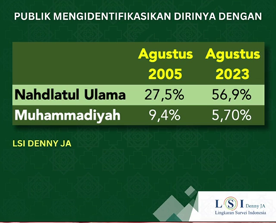

*Gambar 01 : Hasil Survei LSI terkait identifikasi diri sebagai warga Muhammadiyah atau NU7*

Hal senada juga telah disampaikan sebelumnya oleh Benni Setiawan, S.H.I., M.S.I., Dosen Ilmu Komunikasi Fakultas Ilmu Sosial dan P-MKU Universitas Negeri Yogyakarta yang sekaligus Anggota Majelis Pendidikan Kader Pimpinan Pusat Muhammadiyah, beliau menyampaikan dalam sebuah kolom artikel yang berjudul “Muhammadiyah dan Tajdid Era Digital” bahwa Muhammadiyah yang telah berusia lebih dari seabad sudah memungkinkan melahirkan tajdid (pembaharuan) di era digital. Selain itu Muhammadiyah melalui saluran saluran dakwahnya perlu menyiapkan seperangkat piranti guna mewarnai kehidupan keagamaan yang didapatkan masyarakat dari media (Setiawan, 2017).

Hal inilah yang mendorong PCM Bangsalsari untuk terus memperbarui kemasan dakwahnya mengingat medan dakwah PCM Bangsalsari memiliki banyak tantangan baik secara geografis maupun dari segi anggota. Saat ini PCM Bangsalsari memiliki anggota yang sebagian adalah para sesepuh dan lansia yang menjadi tantangan dalam proses dakwah rutin PCM, kondisi fisik dan lokasi tempat tinggal membuat anggota PCM terkendala untuk hadir dalam satu waktu yang sama untuk mengikuti kajian. Solusi dakwah sinkron maya seperti *zoom meeting* atau *livestreaming YouTube* belum bisa diterapkan secara efisien dikarenakan kendala kuota dan jaringan dari anggota PCM Bangsalsari.

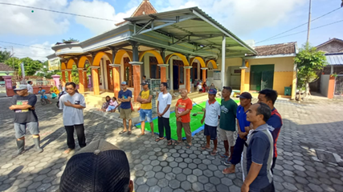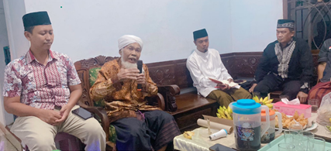

*Gambar 02 : foto kegiatan PCM Bangsalsari*

Dikarenakan hal tersebut di atas maka Media Baru seperti Siniar dapat dijadikan alternatif tepat guna untuk memenuhi kebutuhan dakwah digital PCM Bangsalsari. Siniar merupakan rekaman audio yang didistribusikan dan dapat dinikmati melalui jejaring internet. Formatnya yang terasa seperti siaran radio tentu membuat para anggota PCM Bangsalsari tidak kesulitan di dalam menerimanya sebagai bagian dakwah digital persyarikatan. Selain itu Siniar juga populer di kalangan anak muda sehingga jangkauan dakwah bisa semakin luas. Menurut artikel di Katadata.co.id yang berjudul “Podcast Kian Populer di Kalangan Anak Muda” disampaikan bahwa tren pencarian kata kunci podcast terus merangkak naik dari waktu ke waktu. Tentu ini menjadi peluang dakwah yang terbuka lebar bagi Muhammadiyah.

Program siniar yang bertemakan dakwah juga mudah ditemukan di Spotify sebagai platform Siniar yang terdepan, ketika kita mengetik kata kunci “Ngaji” maka akan dengan mudah akan muncul chanel-chanel siniar dakwah dari pemuka agama kenamaan. Semisal seperti channel “Ngaji bareng Gus Baha”, “Gus Miftah – Ngaji bareng kiyai Lucu” hingga channel “Ngaji Aswaja”. Sedangkan apabila menggunakan kata kunci “Dakwah” maka akan muncul channel siniar dari Hannan Attaki, Adi Hidayat hingga Abdul Somad. Tren ini tentu menjanjikan banyak peluang bagi Muhammadiyah untuk terus melebarkan sayap dakwahnya di era digital kemajuan ini.

**METODE KEGIATAN**

Dengan melihat profil anggota dan Pimpinan Cabang Muhammadiyah Bangsalsari maka diperoleh beberapa permasalahan prioritas sebagai berikut : Kebutuhan dan keinginan para anggota PCM Bangsalsari terhadap konten dakwah yang bisa didengarkan berulang-ulang. Mobilitas para anggota senior PCM Bangsalsari yang terbatas sehingga konten dakwah perlu dihadirkan langsung ke tiap rumah anggota. Kebutuhan akan kemasan media dakwah digital agar mampu mengimbangi perkembangan zaman. Tersebarnya anggota Muhammadiyah Bangsalsari di beberapa pelosok desa yang cukup jauh dengan pusat dakwah. Berdasarkan hasil identifikasi masalah ini maka pengabdian atau program hibah ini membuat program ***Dakwah Audio on Demand dalam Format Siniar / Podcast yang diberi nama : Dasi-Mu Dakwah Siniar Muhammadiyah***  yang dibagikan melalui Whatsapp atau Spotify. Kenapa siniar dipilih dikarenakan merupakan salah satu bentuk *new media* yang sedang mengalami tren pertumbuhan yang positif dari segi pendengar dan memiliki banyak keunggulan dibanding bentuk media lainnya.

Podcast atau siniar memiliki **Fleksibilitas Waktu** memungkinkan pendengar untuk mendengarkan konten kapan saja dan di mana saja. Jamaah PCM Bangsalsari dapat mengatur waktu mendengarkan sesuai dengan jadwal dan preferensi pribadi yang sesuai dengan kesibukan masing-masing.Podcast atau siniar juga menawarkan beragam topik dan konten, dari berita, pendidikan, hiburan, hingga cerita pribadi. Hal ini memungkinkan pendengar untuk menemukan konten yang sesuai dengan minat dan kebutuhan mereka. Podcast dapat diakses melalui perangkat seluler, komputer, atau perangkat audio lainnya dengan koneksi internet. Hal ini membuatnya sangat mudah dijangkau oleh Jamaah PCM Bangsalsari. Materi lebih mendalam dan dapat diulang-ulang: konten dakwah yang dikemas dalam format siniar / podcast bisa lebih mendalam dan dapat diulang-ulang sesuai dengan kebutuhan jamaah. Produksi konten dakwah podcast / siniar tidak memerlukan biaya yang besar untuk diproduksi dan didistribusikan, sehingga memungkinkan tim dakwah digital PCM Bangsalsari untuk menciptakan materi berkualitas dengan anggaran yang terbatas. Terakhir karena sifat audio, podcast / siniar dapat dinikmati sambil melakukan aktivitas lain, seperti berjalan-jalan, mengemudi, atau berolahraga, maka podcast atau siniar menjadi pilihan untuk didengarkan sembari mengerjakan pekerjaan lainnya.

**HASIL DAN PEMBAHASAN**

Berdasarkan hasil identifikasi masalah di atas maka program **Dasi-Mu** ini disediakan dalam dua kanal utama yaitu : Saluran *Whatsapp***,** menjadi kanal utama publikasi konten dakwah siniar dikarenakan merupakan aplikasi pesan pendek yang paling umum digunakan oleh jamaah PCM Bangsalsari dan sudah familiar dalam penggunaannya, sehingga tidak perlu belajar menggunakan aplikasi terpisah. Selain itu hal ini juga bermaksud untuk mewadahi jamaah yang memiliki perangkat yang terbatas dan literasi digital yang terbatas. Saluran *Spotify***,** menjadi kanal sekunder yang bisa menjadi tujuan bagi pendengar konten dakwah atau jamaah yang lebih muda atau remaja yang memiliki kemampuan literasi digital yang lebih maju, selain itu spotify akan menjadi arsip digital konten dakwah bagi PCM Bangsalsari. Spotify juga memiliki kelebihan mampu menjangkau pubik yang lebih luas dan tidak terbatas pada Jamaah PCM Bangsalsari saja.

Dalam rangka pelaksanaan proses pengabdian RisetMu ini telah diselenggarakan beberapa kali kegiatan untuk mendukung program Dasi-Mu dengan dimulai dari bulan Februari 2024 untuk melaksanakan *breakdown* kebutuhan perangkat siniar yang dibutuhkan oleh mitra harus dapat dioperasikan secara mudah, *portable* dan menggunakan tenaga baterai. Maka pada akhir bulan februari dibelilah perangkat sebagaimana berikut : Paket MAONOCASTER AU-AM200 Podcast Production Studio + 2 Mic XLR Maono, Stand / Holder Microphone Meja HD 26, Philips SHP 1900 : Headset Hifi Stereo Headphone earphone SHP1900 dan tas kamera.

Selanjutnyapada bulan mei 2024 dilaksanakan kegiatan Serah terima perangkat dakwah siniar kepada PCM Bangsalsari**.** Proses serah terima perangkat siniar sempat tertunda ketika bulan puasa dikarenakan kesibukan masing-masing pihak dengan agenda bulan Ramadhan. Sehingga baru disepakati proses serah terima pada tanggal 5 Mei 2024 bertempat di Masjid Al Furqon Bangsalsari yang dihadiri oleh para jamaah dan anggota Muhammadiyah Bangsalsari.

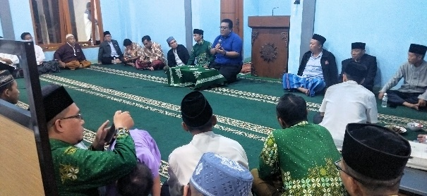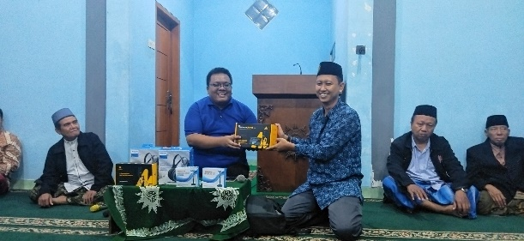

Gambar 1 & 2, Serah terima perangkat siniar kepada PCM Bangsalsari

Dalam kesempatan ini juga telah disepakati nama-nama anggota PCM bangsalsari yang nantinya akan menjadi operator dari perangkat siniar yang selanjutnya mengikuti workshop pengoperasian perangkat siniar di Lab Podcast Program Studi Ilmu Komunikasi Universitas Muhammadiyah Jember. Dalam kesempatan ini PCM Bangsalsari menugaskan kepada kader Muhammadiyah dan LazisMu sebagai operator perangkat siniar. Dalam workshop ini dibahas mulai dari proses pra produksi, produksi hingga pasca produksi.

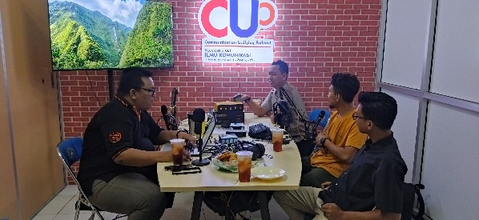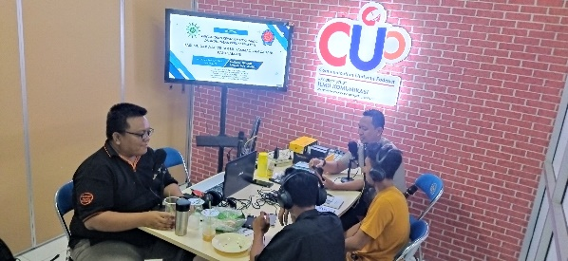

Gambar 3 & 4, Proses Workshop

Dari hasil output workshop tersebut dapat dihasilkan satu episode podcast yang telah terpublikasi di spotify dan wa grup PCM Bangsalsari. Dalam episode pertama tersebut dibahas mengenai hibah risetmu dan latar belakang program Dasi-Mu.

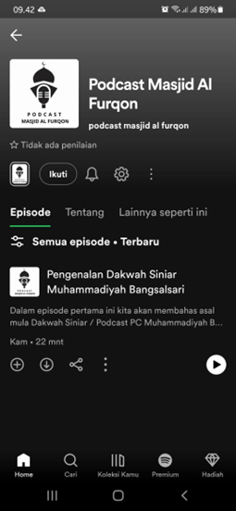

Gambar 5. Halaman Podcast Masjid Al Furqon di layanan Spotify

Selain di distribusikan lewat spotify, episode siniar ini juga didistribusikan melalui whatsapp grup via file audio yang langsung dapat diputar.

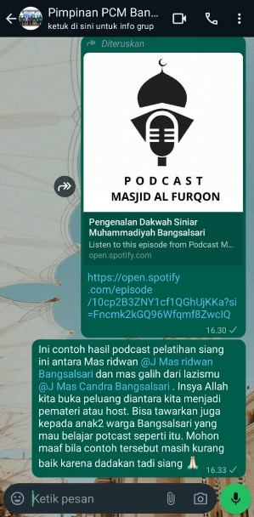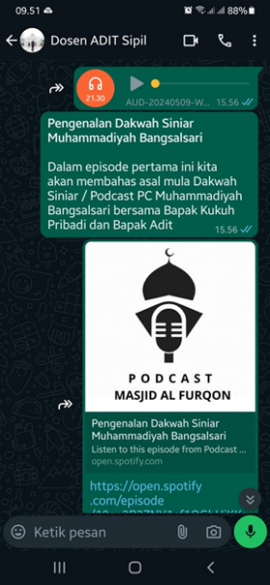

Gambar 6&7. Distribusi file audio Podcast melalui WhatsApp

**KESIMPULAN**

Podcast Masjid Al Furqon akan didampingi hingga setidaknya tercapai 2 episode sebelum diserahkan penuh kepada tim PCM Bangsalsari. Harapannya bisa tercapai hingga dua season dengan masing-masing season 12 episode. Untuk membantu proses produksi juga dibuatkan workflow dan project plan untuk pembuatan podcast masjid al furqon. Ketersediaan workflow dan project plan yang jelas akan membantu proses

Dalam pelaksanaan pengabdian ini terdapat beberapa kendala yang sempat menghambat pelaksanaan program, kendala tersebut adalah sebagai berikut : **Keterlambatan pencairan dana** pengabdian di awal program membuat timeline pelaksanaan program terlambat dimulai dan dikerjakan. **Kesibukan mitra.** ketika bulan Ramadhan mitra mempunyai banyak agenda kegiatan yang tidak bisa ditinggalkan sehingga praktis program baru terlaksana setelah bulan ramadhan selesai. Walaupun terdapat kendala dalam pelaksanaannya alhamdulillah kegiatan pengabdian ini pada akhirnya dapat terlaksana dengan maksimal

**UCAPAN TERIMA KASIH**

Pelaksanaan program pengabdian kepada masyarakat persyarikatan ini tentu tidak lepas dari bantuan banyak pihak mulai dari proses pengusulan, pelaksanaan hingga tahap monev. Oleh karena itu kami menyampaikan banyak terima kasih kepada pihak-pihak yang telah membantu program pengabdian ini. Yang pertama Bapak Adhitya Surya Manggala, S.T., M.T. selaku Pimpinan Cabang Muhammadiyah Bangsalsari yang telah memberi ruang dan kesempatan untuk berkolaborasi dalam rangka pengabdian pada masyarakat. Selanjutnya tidak lupa kami sampaikan apresiasi dan terima kasih setulus hati kepada Riset-Mu terutama Majelis Diktilitbang Pimpinan Pusat Muhammadiyah yang telah memberikan dukungan dananya sehingga proyek pengabdian ini dapat berlangsung hingga akhir.

**DAFTAR PUSTAKA**

Benni Setiawan, 2017, *Muhammadiyah dan Tajdid Era Digital*, https://news.detik.com /kolom/d-3734532/muhammadiyah-dan-tajdid-era-digital, Retrieved at Agustsu 2022

Prof DR Haedar Nashir, M.Si, 2021, *Mengintensifkan Dakwah Digital,* https://suara muhammadiyah.id/2021/08/26/mengintensifkan-dakwah-digital/, Retrieved at Agustus 2022

Prof DR Haedar Nashir, M.Si, 2021, 2021, Dakwah Digital dan Pusat Informasi Muhammadiyah Berkemajuan, <https://suaramuhammadiyah.id/2019/01/03> /dakwah-digital-dan-pusat-informasi-muhammadiyah-berkemajuan/ Retrieved at Agustus 2022

**PROFIL PENULIS**

**Bagi penulis, mohon melengkapi profil di bawah ini:**

**Penulis 1.**

|  |  |
| --- | --- |
| **Nama\*** | Kukuh Pribadi |
| **Instansi\*** | Ilmu Komunikasi Universitas Muhammadiyah Jember |
| **Email\*** | kukuhpribadi@unmuhjember.ac.id |
| **No WA (aktif)\*** | 083128337082 |

**Penulis 2.**

|  |  |
| --- | --- |
| **Nama\*** | **Miftahur Rahman** |
| **Instansi\*** | **Teknologi Informasi Universitas Muhammadiyah Jember** |
| **Email\*** | **miftahurrahman@unmuhjember.ac.id** |
| **No WA (aktif)\*** | **082316351222** |

**Penulis 3.**

|  |  |
| --- | --- |
| **Nama\*** |  |
| **Instansi\*** |  |
| **Email\*** |  |
| **No WA (aktif)\*** |  |

**Note.**

**\* Wajib di isi**

**dan seterusnya.**

**JHCE : Journal of Humanities Community Empowerment**

**Web:**[**http://ejurnal.unmuhjember.ac.id/index.php/jhce**](http://ejurnal.unmuhjember.ac.id/index.php/jhce)

**Email: jhce@unmuhjember.ac.id**

**LEMBAR PERSETUJUAN**

|  |  |
| --- | --- |
| **Nama Penulis**  **(Tanpa Gelar)** | 1. **Kukuh Pribadi** |
| 1. **Miftahur Rahman** |
| **3.** |
| **Korespondensi Penulis** | **: Kukuh Pribadi** |
| **E-mail Koresponden** | **:** [**kukuhpribadi@unmuhjember.ac.id**](mailto:kukuhpribadi@unmuhjember.ac.id) |
| **Afiliasi** | **: Universitas Muhammadiyah Jember** |
| **Judul Artikel** | **: DASI-MU, DAKWAH BERBASIS PODCAST DI PIMPINAN CABANG MUHAMMADIYAH BANGSALSARI** |
| **Nomor HP (*WhatsApp penulis koresponden*)** | **: 083128337082** |
| **Tanggal Submit Artikel** | **: 29 Juli 2024** |

1. Saya/Kami serahkan naskah kami kepada **Journal of Humanities Community Empowerment**: Jurnal Ilmiah Ilmu Sosial dan Humaniora. Saya / Kami menyatakan bahwa karya yang dilaporkan di sini belum pernah dipublikasikan sebelumnya dan tidak berisi materi yang dipublikasikan yang akan melanggar hak cipta atau hak pribadi atau hak milik seseorang atau entitas mana pun.
2. Saya/Kami dengan ini setuju untuk membayar biaya pemrosesan artikel sebesar Rp. 125.000 setelah naskah diterima**.**

**Tanggal :29 Juli 2024**

**Tanda tangan (original)**

**Kukuh Pribadi, S.I.Kom., M.A.**

**( When t here is more than one author, on ly one signat ure will suffice)**